هذي الإضافة في بداية المحاضرة الاولى المعادة من الدكتور .

تعريف الإستراتيجية :

- Strategio من اليونانية Strategy أصل الكلمة . وتعني فن الجنرال Strategio
- والتي تعني بصورة اكثر تفصيلاً : كيفية استخدام الجنرال للقوة لتمكين الجيوش من كسب المعارك .
- وفي الانجليزية تعني : الخطة , التخطيط , أهمية المكانة ( المكان ) أو الهجوم عسكرياً .

- وجيعها التعريفات التي وردت في الاستراتيجية تنصب في فن القيادة للوصول الى الاهداف .

- وهي وسيلة تعتمدها المنظمة للمواءمة بين مواردها المتاحة والفرص الحاصلة ( أو الممكن حصولها ) في البيئة الخارجية .

تعريف الإدارة الإستراتيجية :

- هي منظمة من العمليات المتكاملة ذات العلاقة بالتحليل الاستراتيجي والمنبثقة من رؤية المنظمة وصولاً لغاية المنظمة في النمو والاستمرار والحصول على ميزة تنافسية (Competitive Advantage ) .

- هي مجموعة من القرارات والنظم الادارية التي تحدد رؤية ورسالة المنظمة في الاجل الطويل في ضوء ميزاتها التنافسية ومتابعة وتقييم الفرص , وتسعى نحو تنفيذها من خلال دراسة وتحقيق علاقتها بالقوة والضعف التنظيمي والتهديدات البيئية والتوازن بين مصالح الاطراف المختلفة .

وحدة الاعمال :
تعد استراتيجيات التنافس من أهم الاستراتيجيات في ظل مستوى وحدة الاعمال , وتتخذ نفس خطوات اعداد الاستراتيجية على مستوى المنظمة ككل ما عدا أنه يتم التركيز على وحدة أعمال واحدة .

الخطوات الرئيسية لإعداد استراتيجية وحدة الاعمال :

رسالة وأهداف وحدة الاعمال

- المنتجات , الاسواق , المناطق الجغرافية
- تحديد جوانب التميز والتفرد

تحليل البيئة الداخلية لوحدة الاعمال (حالياً ومستقبلاً )

- تحديد العوامل الداخلية الحرجة لتحقيق ميزة تنافسية .
- التقييم الكلي للموقف التنافسي

تحديد جوانب القوة والضعف
تحليل البيئة الخارجية لوحدة الاعمال ( حالياً ومستقبلاً )

- تحديد العوامل الخارجية لمدى جاذبية الصناعة .
- التقييم الكلي للموقف التنافسي

تحديد الفرص والتهديدات .
صياغة استراتيجية وحدة الاعمال

( مجموعة من برامج الاعمال العريضة التي تغطي عدة سنوات )
إعداد البرامج الاستراتيجية

( تحديد وتقييم برامج محددة للتصرف تغطي 6-18 شهراً )
إعداد الموازنات

( إعداد موازنات استراتيجية – تشغيلية )
الرقابة

( تحديد مؤشرات الاداء )

الاستراتيجيات العامة للتنافس :

1 – استراتيجيات قيادة التكلفة . 2 – استراتيجيات التمييز . 3 – استراتيجيات التركيز .

- الاساس القوي الذي تستند عليه استراتيجية الاعمال ويجعلها تستمر في تحقيق نجاحها بشكل متواصل هو الميزة التنافسية .
- وتتحقق الميزة التنافسية بإحدى طريقتين :
- من خلال تقديم منتج بسعر أقل ( ميزة التكلفة الأقل )
- أو باستخدام بعض أساليب التمييز وتقديم منتج يعتقد المستهلكين أنه يستحق سعر أعلى (ميزة التمييز) .

- وامتداداً لتحليل قوى التنافس الخمس في الصناعة , فقد اقترح " مايكل بورتر " ثلاث استراتيجيات عامة للتنافس بغرض تحقيق أداء أفضل عن بقية المنافسين في الصناعة وتشمل :

- استراتيجية قيادة التكلفة : الانتاج بأقل تكلفة كلية في الصناعة
- استراتيجية التمييز : تمييز المنتج المعروض بطريقة أو بأخرى عن منتجات المنافسين الآخرين .
- استراتيجية التركيز : على نسبة محدودة من السوق او العملاء بدلاً من تغطية السوق ككل .

- ويوضح الشكل التالي الاستراتيجيات العامة للتنافس وعددها أصلاً ثلاثة , فضلا ً عن استراتيجية رابعة إضافية لم يشير إليها " مايك بورتر " وهي استراتيجية التكامل بين استراتيجية الريادة أو قيادة التكلفة واستراتيجية التمييز معاً :
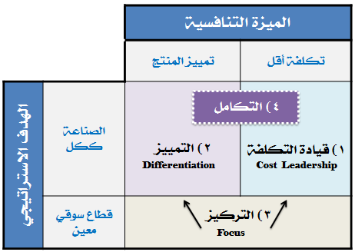

- قيادة التكلفة : ( السوق ككل , تكلفة أقل ) .
- التمييز : ( السوق ككل , تمييز المنتج )
- التركيز : ( تركيز مع تكلفة أقل , تركيز مع تمييز المنتج )
- التكامل : بين كل من التكلفة الأقل والتمييز .
اولاً : استراتيجية القيادة بالتكلفة :
دوافع أو حوافز تشجع المنظمات على تحقيق التكلفة الأقل :
- توافر اقتصاديات الحجم
- الاثار المترتبة على منحنى التعلم أو الخبرة .
- وجود فرص مشجعة على تخفيض التكلفة وتحسين الكفاءة
- سوق مكون من مشترين واعيين تماماً للسعر .

المزايا ( توفر قدراً من الحماية ضد كل أنواع قوى التنافس الخمس ) :
- المنافسين : المنظمة تكون في موقع أفضل من حيث المنافسة بالسعر .
- المشترين : تتمتع المنظمة بحصانة ضد العملاء الاقوياء ( لا يمكنهم المساومة على تخفيض الاسعار )
- الموردين : في بعض الحالات تكون في مأمن من الموردين الاقوياء .
- المنافسين المحتمل دخولهم الى السوق : المنظمة تحتل موقعاً تنافسياً ممتازاً يمكنها من تخفيض السعر ومواجهة أي هجوم من المنافسين الجدد .
- السلع البديلة : استخدام تخفيضات السعر كسلاح ضد السلع البديلة والتي تتمنع بأسعار جذابة .

شروط استراتيجية القيادة بالتكلفة :
- وجود طلب مرن للسعر . ( حيث يؤدي أي تخفيض في السعر الى زيادة مشتريات المستهلكين للسلعة )
- نمطية السلع القديمة .
- عدم وجود طرق كثيرة لتمييز المنتج .
- وجود طريقة واحدة لاستخدام السلعة بالنسبة لكل المشترين .
- محدودية تكاليف التبديل أو تحول العميل لمنافس آخر أو عدم وجودها بالمرة بالنسبة للمشترين .

ثانياً : استراتيجية التمييز :
يوجد العديد من المداخل لتمييز المنتج :
- تشكيلات مختلفة للمنتج .
- سمات خاصة للمنتج .
- تقديم خدمة ممتازة
- توفير قطع الغيار .
- التصميم الهندسي والأداء
- جودة غير عادية ( متميزة )
- اعتمادية المنتج .
- الريادة التكنولوجية
- مدى واسع من الخدمات المقدمة
- وجود خطاً متكاملاً من المنتجات
- السمعة الجيدة .

اهم المجالات التي تحقق ميزة تنافسية أفضل ولفترة زمنية أطول :
- التمييز على أساس التفوق الفني
- التمييز على أساس الجودة
- التمييز على أساس تقديم خدمات مساعدة أكبر للمستهلك .
- التمييز على أساس تقديم المنتج قيمة أكبر للمستهلك نظير المبلغ المدفوع فيه .

شروط استراتيجية التمييز :
- عندما يقدر المستهلكون قيمة الاختلافات في المنتج أو الخدمة ودرجة تميزه عن غيره من المنتجات .
- تعدد استخدامات المنتج وتوافقها مع حاجات المستهلك .
- عدم وجود عدد كبير من المنافسين يتبع نفس استراتيجية التمييز .

ثالثاً : استراتيجية التركيز :
السمة المميزة لاستراتيجية التركيز هي التخصص في خدمة نسبة معينة من السوق الكلي (مجموعة معين من المستهلكين , سوق جغرافي محدود , استخدامات معينة للمنتج ) وليس كل السوق .
وتعتمد على افتراض أساسي وهو إمكانية قيام المنظمة بخدمة سوق مستهدف وضيق بشكل أكثر فاعلية وكفاءة عما هو عليه الحال عند قيمها بخدمة السوق ككل .

يتم تحقيق الميزة التنافسية في ظل استراتيجية التركيز من خلال :
- إما تمييز بشكل أفضل بحيث يشبع حاجات القطاع السوقي المستهدف .
- أو من خلال تكاليف أقل للمنتج المقدم لهذا القطاع السوقي .
- أو التمييز والتكلفة الأقل معاً .

شروط استراتيجية التركيز :
- عندما توجد مجموعات مختلفة ومتميزة من المشترين ممن لهم حاجات مختلفة أو يستخدمون المنتج بطرق مختلفة .
- عندما لا يحاول أي منافس اخر التخصص في نفس القطاع السوقي المستهدف .
- عندما لا تسمح موارد المنظمة إلا بتغطية قطاع سوقي معين ( محدود )
- عندما تتفاوت قطاعات الصناعة بشكل كبير من حيث الحجم ومعدل النمو والربحية .
- عندما تشتد حجة عوامل التنافس الخمس بحيث تكون بعض القطاعات أكثر جاذبية عن غيرها .

خطوات الدخول في استراتيجية التركيز ( خطوتين ) :
- اختيار وتحديد أي قطاع من القطاعات الصناعية يتم التنافس فيه .
- تحديد كيفية بناء ميزة تنافسية في القطاعات المستهدفة .

- ولتقرير أي القطاعات السوقية يتم التركيز عليه ؟
- فلابد من تحديد مدى جاذبية القطاع بناءاً على : ( حجم القطاع , ربحية القطاع , مدى شدة قوى التنافس الخمس فيه , الاهمية الاستراتيجية للقطاع بالنسبة للمنافسين الرئيسيين , مدى التوافق بين إمكانيات الشركة وحاجات القطاع السوقي ) .

س : كيف تحقق ميزة تنافسية في ظل استراتيجية التركيز ؟
جـ : يوجد طرقيتين هما :
- النجاح في تحقيق قيادة التكلفة .
- أو التمييز في القطاع أو القطاعات المستهدفة .

مكونات الاستراتيجيات الوظيفية :

اولاً : مكونات استراتيجية التمويل :

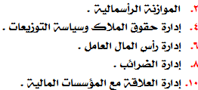
- الاستخبار المالي .
- الاندماجات / الاستحواذ / البيع .
- تمويل الاقتراض طويل الأجل .
- إدارة صندوق المعاشات / التقاعد .
- إدارة المخاطر .
- تنظيم الوظيفة المالية والبنية الأساسية الإدارية .

ثانياً : مكونات استراتيجية الموارد البشرية :

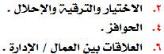
- الاستخبار الخاص بالموارد البشرية .
- تقييم الأداء .
- تنمية وتطوير الإدارة .
- تنظيم إدارة الموارد البشرية والبنية الأساسية الإدارية .

ثالثاً : مكونات استراتيجية التقنية :

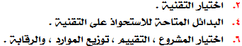
- الاستخبار التقني .
- توقيت إدخال تقنية جديدة .
- الاستراتيجية الأفقية للتقنية .
- تنظيم التقنية والبنية الأساسية الإدارية .

رابعاً : مكونات استراتيجية الشراء :

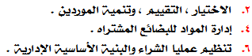
- الاستخبار الخاص بالشراء .
- إدارة الجودة للبضائع المشتراه .
- تحليل القيمة , تحليل السعر / التكلفة , والتنميط .

خامساً : مكونات استراتيجية الإنتاج والعمليات :

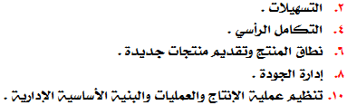
- الاستخبار الخاص بالإنتاج والعمليات .
- الطاقة الإنتاجية .
- تقنية العملية .
- الموارد البشرية .
- العلاقات مع الموردين .

سادساً : مكونات استراتيجية التسويق :

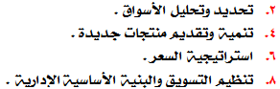
- الاستخبار التسويقي .
- استراتيجية المنتج .
- استراتيجية التوزيع .
- استراتيجية الترويج والإعلان .

جدول يبين دور الاستراتيجيين في عملية تنفيذ الاستراتيجية :

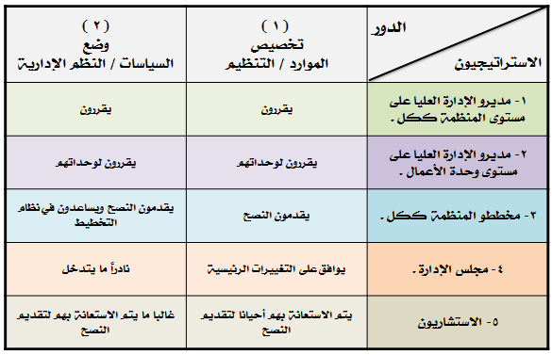

نموذج ماكينزي لتنفيذ الاستراتيجية :

قدمت مجموعة ماكينزي نموذجاً أطلقت عليه نموذج ( 7 S ) والذي يتكون من سبع مكونات كلها تبدأ بحرف ( S ) .
وينبغي على المديرين أخذ كل العناصر السبعة في الحسبان للتأكد من التنفيذ الناجح للاستراتيجية .

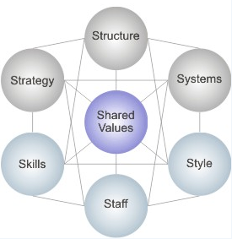

- الاستراتيجية
- الهيكل
- الأنظمة
- الأسلوب أو إيقاع العمل
- الهيئة الإدارية
- القيم المشتركة
- المهارات

عناصر ( مكونات ) نموذج ماكينزي ( 7 S ) :

- الاستراتيجية ( Strategy ) :
تمثل مجموعة من التصرفات بغرض تحقيق ميزة تنافسية متواصلة عن المنافسين ( تحسين الموقف إزاء المستهلكين , تخصيص الموارد ) .

- الهيكل ( Structure ) :
يعبر عن الخريطة التنظيمية والمهام التي توضح المسئوليات والعلاقات بين الأفراد وكيفية تقسيمها وايضاً تحقيق التكامل بينها .

- الأنظمة ( Systems ) :
تعني العمليات التي تظهر كيفية سير العمل داخل المنظمة ( نظم المعلومات , نظم الموازنة الرأسمالية , نظم الإنتاج والعمليات , نظم رقابة الجودة , ونظام قياس الأداء ) .
- الأسلوب أو إيقاع العمل ( Style ) :
يعتبر دليلاً ملموساً عما تعتقد الادارة فيه وتعتبره مهماً وتستنفذ فيه وقتاً وتعطيه اهتماماً وتعبر عنه في شكل سلوك . بمعنى أنه يعبر عن الطريقة التي تتصرف بها إدارة المنظمة .

- الهيئة الإدارية ( Staff ) :
يقصد بهذا المكون العاملون داخل المنظمة وبمعنى التفكير ليس في شخصيات الأفراد فقط , بل ايضاً بياناتهم الديموغرافية على مستوى المنظمة ككل , وبالتالي كيفية توظيفهم لتنفيذ الاستراتيجية .

- القيم المشتركة ( Shared Values ) :
تعبر عن القيم والتطلعات الرئيسية وغالباً غير المكتوبة والتي تذهب لأبعد من العبارات البسيطة الخاصة بأهداف المنظمة .
وهي تعبر عن الأفكار العريضة للتوجه المستقبلي الذي ترغب الإدارة العليا في نشره داخل المنظمة ومن ثم مشاركتها من جانب معظم الأفراد .

- المهارات ( Skills ) :
هي عبارة عن الإمكانات أو القدرات أو الكفاءات أو الخصائص التي تميز المنظمة عن غيرها .

